课程编号：ELC06010 北京理工大学2013-2014学年第二学期
2012级数字电子技术基础A试题（A卷）
注：试题答案必须写在答题纸上，在试卷和草稿纸上答题无效
班级 学号 姓名 成绩

一、（10分，每题5分）将下列各式化简为最简与或式。
1.
约束条件：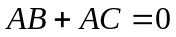
2.
二、（20分，每题2分））综合题
      - 选择填空。
- 四位数值比较器74LS85输出高电平有效，当输入A=1101，B=1011时，以下哪个输出端为高电平？（ ）
A、F_{A>B} B、F_{A=B} C、F_{A<B} D、无
- 仅具有保持和翻转功能的触发器是（ ）。
A、JK触发器 B、T触发器 C、D触发器 D、T’触发器
- 3位移位寄存器构成的扭环形计数器是（ ）计数器。
A、模3 B、模6 C、模8 D、模18
- 已知2输入TTL或非门的参数为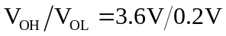，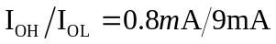，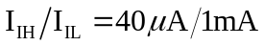，该或非门驱动同类门的数量，即其扇出系数为（ ）。
A、20 B、9 C、10 D、4
- 电路及时钟脉冲CP、输入D的波形如图2所示，设初始状态Q₃Q₂Q₁ =000，则电路的功能为（ ）。
A、计数器 B、移位寄存器 C、序列脉冲发生器 D、多路分配器
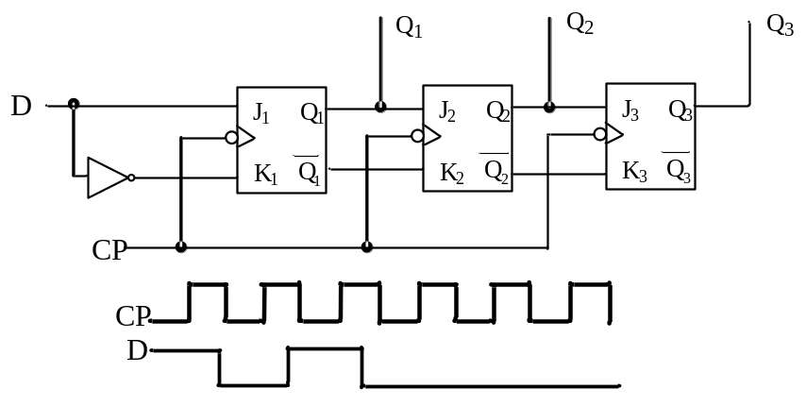
图2

- 判断以下描述是否正确，正确的打√，错误的打 ×。
- 传输门只能传输高、低电平信号。 （ ）
- SRAM的存储单元是利用电容的充电来存储数据，由于电路本身会有漏电，因此需定期充电（刷新）才能保持其存储数据。 （ ）
- 时序逻辑电路中一定包含有组合电路。 （ ）
- OC门输出短接可以实现“线与”功能，其输出高电平与OC门供电电源有关。 （ ）
- 如果用A/D转换器将0∼50°C范围的温度转换为数字量，要求精确到0.1°C，那么至少需要8位的A/D转换器。 （ ）

三、 （12分）已知某组合逻辑电路的输入输出波形如图3-1所示，图3-2所示74LS151为8选1数据选择器，当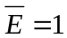时，输出F为0，当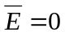时，。
要求：
- 写出图3-1所示F的逻辑表达式。
- 用74LS151和最少的门电路设计此电路。
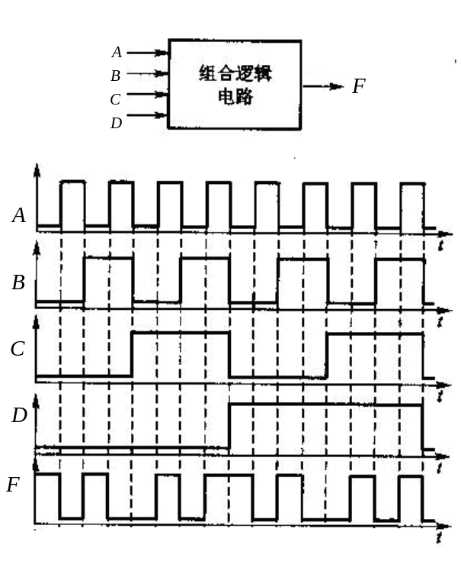
图3-1

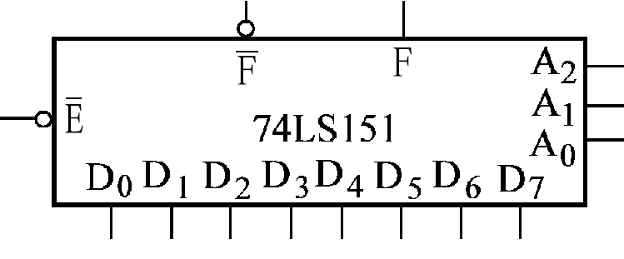

图3-2

四、（14分）555定时器构成的单稳态触发器如图4-1所示。
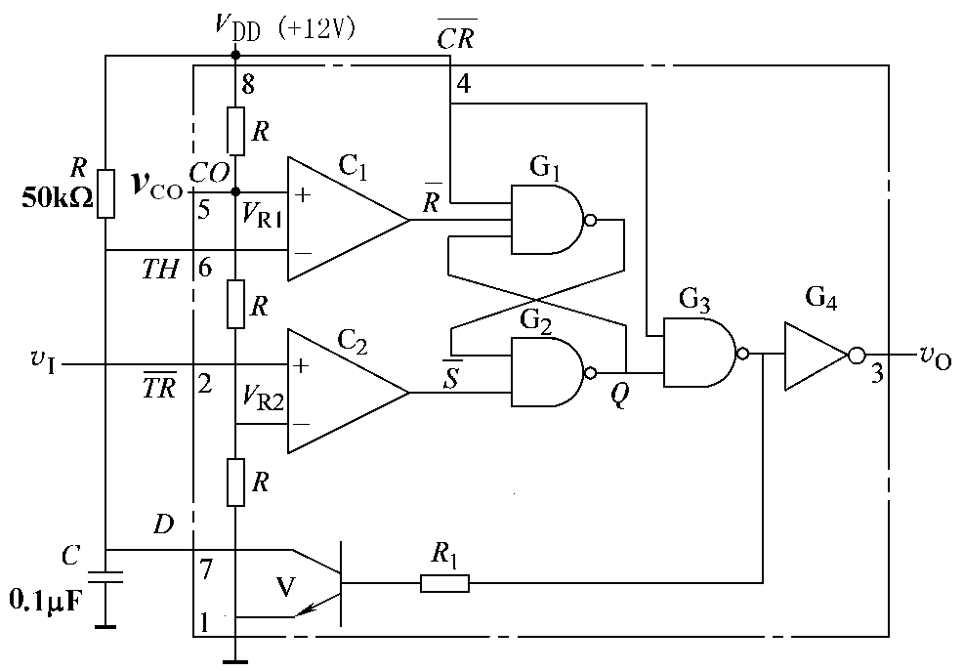

图4-1
      - (4分)当CO端接电压v_{CO}时，试推算输出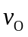的脉冲宽度t_{w}与v_{CO}、外接电阻R和外接电容C之间的关系表达式。
      - (1分)当v_{CO}=6V时，t_{w}为多少？
      - (9分)已知v_{CO}=6V，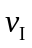输入波形分别如图4-2a)、b)和c)所示，要求分别对应画出输出的波形，并说明对各种输入信号来说单稳态触发器能否正常工作。说明：波形图已画在答题纸的首页。
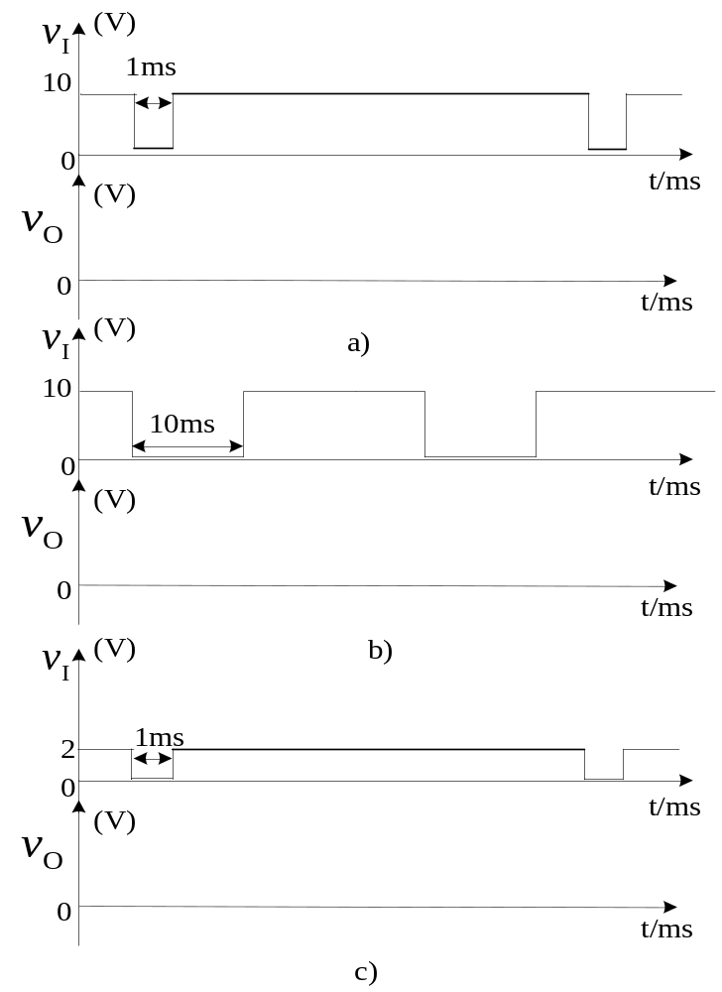

.

图4-2

五、（12分）TTL门电路构成的时序逻辑电路如图5所示。分析图5所示电路的逻辑功能。要求写出电路的时钟方程、驱动方程、状态方程，画出电路的状态转换图，检查电路能否自启动。
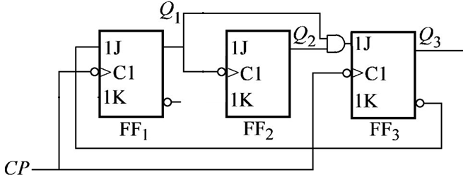

图5

六、（12分）设计一个具有两路输出F1和F2的序列脉冲发生器。对应输入时钟，F1和F2输出分别为10010010、01000010。图6所示CT 74160为同步十进制加法计数器，其逻辑功能如表6所示； 74LS138为3线-8线译码器，输出低电平有效，使能端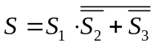。要求：
- 用CT74160、74LS138和最少的门电路进行设计。
- 写出设计过程。
- 画出电路图。
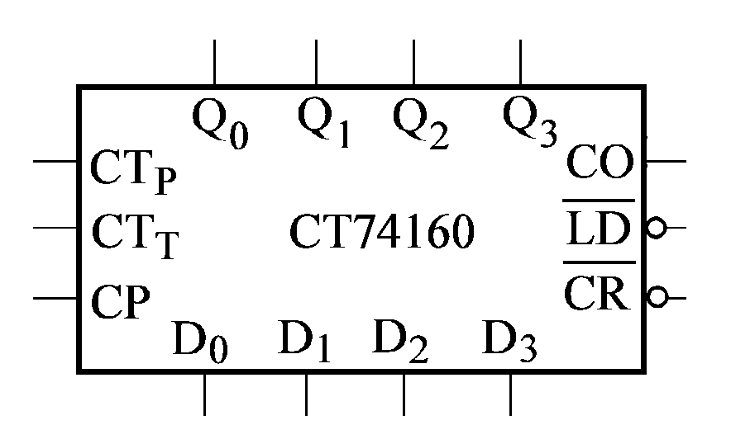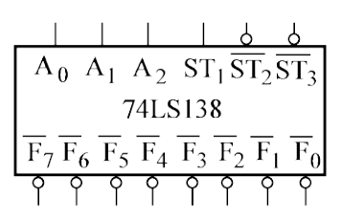
图6

表6 74LS160的功能表
CP | 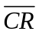 | 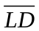 | CT_{T} | CT_{P} | 工作状态
X  ↑  X  X  ↑ | 0  1  1  1  1 | X  0  1  1  1 | X  X  0  X  1 | X  X  1  0  1 | 置零  预置数  保持  保持（但CO=0）  计数
进位端CO= Q₃ Q₀ （Q₃为最高位）

七、（10分）ROM构成的点阵图如图7所示。根据电路列出输出F₃、F₂、F₁、F₀与输入A₁、A₀的真值表。若输入A₁、A₀和输出F₃、F₂、F₁、F₀为二进制数，说明电路实现的功能。
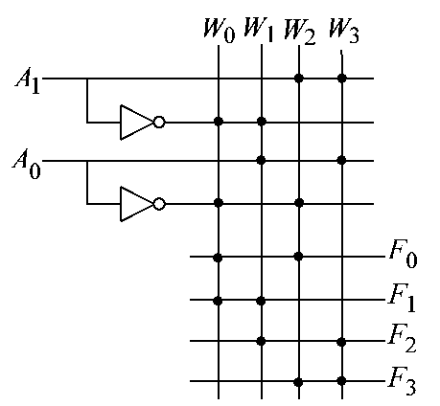

图7
八、（10分）由4位倒T形D/A转换器和集成运放组成的放大电路如图8所示。已知v_{I}为输入电压，v_{O}为输出电压，d₃d₂d₁d₀为数字量输入，其中d₃为高位端，电阻R₁=mR。当m=1，并且输入d₃d₂d₁d₀取值为0001和1111时，计算电压放大倍数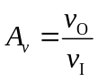的取值为多少？简述此电路的功能。

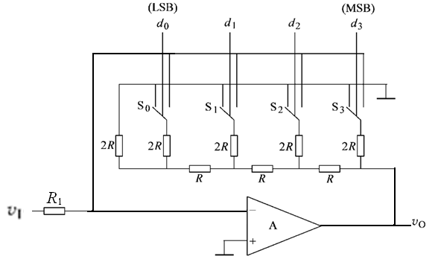
图8

课程编号：ELC06010 北京理工大学2013-2014学年第二学期
2012级数字电子技术基础A试题（A卷）
班级 学号 姓名 成绩
题号 | 一 | 二 | 三 | 四 | 五 | 六 | 七 | 八 | 总分
分数
签名
四、

